Карточка рыболовного участка № 19

Административно-территориальный район, город | Тельмановский р-н, Кузнецово - Михайловская, Первомайская и Мичуринская с/а
Карта-схема расположения водного объекта | 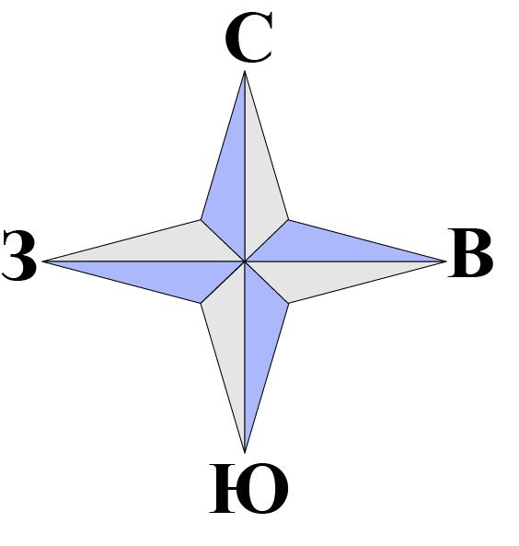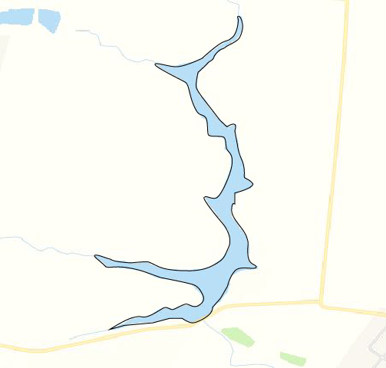  № 19
Наименование рыболовного участка, его местоположение | Пруд объёмом 4540,48 тыс. м³ расположенный на б. Михайловское в-ще, б. Каменка, б.р. Грузской Еланчик
Границы рыболовного участка, в том числе по точкам, указанным в географических координатах | Границы рыболовного участка включают в себя весь водный объект по береговой линии.
Площадь рыболовного участка (длина, если рыболовный участок расположен вдоль русла реки) | Площадь 96,0 га
Цель использования рыболовного участка (вид осуществляемого рыболовства) | Прибрежное (промысловое) рыболовство и/или любительское и спортивное рыболовство
Каталоговый номер водного объекта | № 13
Географические координаты | 47.468770, 38.184152

